上海市儿童医院

“激光共聚焦显微镜、双光子共聚焦显微镜等”设备移机服务项目

单一来源采购文件

采购编号：2024-ETLXQT-012

2024年09月19日

第一章 采购邀请
一、项目概况：
1、采购编号：2024-ETLXQT-012
2、项目明细
包件号 | 移机设备名称 | 设备品牌 | 设备型号 | 移机数量 | 邀请采购供应商 | 单一来源理由
1 | 激光共聚焦显微镜 | 德国徕卡 | TCS SP5 2 | 1 | 上海祐哲生物科技有限公司 | 根据医院的规划并考虑到系统的整体性、高性能和服务质量，为确保设备正常运转。拟向“上海祐哲生物科技有限公司”进行单一来源采购“激光共聚焦显微镜”移机服务。上海祐哲生物科技有限公司为徕卡显微系统（上海）贸易有限公司授权的上海交通大学医学院附属医院的售后服务商，负责产品的售后服务事宜。
2 | 双光子共聚焦显微镜 | 德国徕卡 | TCS SP5 MP | 1 | 上海祐哲生物科技有限公司 | 根据医院的规划并考虑到系统的整体性、高性能和服务质量，为确保设备正常运转。拟向“上海祐哲生物科技有限公司”进行单一来源采购“双光子共聚焦显微镜”移机服务。上海祐哲生物科技有限公司为徕卡显微系统（上海）贸易有限公司授权的上海交通大学医学院附属医院的售后服务商，负责产品的售后服务事宜。
3 | 蛋白纯化工作站 | GE | AKTApurifier100 | 1 | 上海优宁维生物科技股份有限公司 | 根据医院的规划并考虑到系统的整体性、高性能和服务质量，为确保设备正常运转。拟向“上海优宁维生物科技股份有限公司”进行单一来源采购“蛋白纯化工作站”移机服务。上海优宁维生物科技股份有限公司为格来赛生命科技（上海）有限公司（原通用电气医疗集团生命科学事业部）的授权商，负责产品的售后全保、保修、保养和单次付费服务事宜。
4 | 液相色谱仪 | 安捷伦 | 1260InfinityHPLC | 1 | 安捷伦科技（中国）有限公司 | 根据医院的规划并考虑到系统的整体性、高性能和服务质量，为确保设备正常运转。拟向“安捷伦科技（中国）有限公司”进行单一来源采购“液相色谱仪”移机服务。

二、合格供应商基本资质要求：
1、具有合法经营资质的独立法人、其他组织。
2、在参加采购活动前三年内，在经营活动中没有重大违法记录。
3、未被“信用中国”网站(www.creditchina.gov.cn)列入失信被执行人名单、重大税收违法案件当事人名单。
4、须通过资格审查（详见采购文件）
三、报名要求
受邀供应商请于2024年09月19日起至2024年09月26日止每天8：00-16：30（北京时间）在上海市儿童医院官网中“医疗动态”栏的“招标公示”界面下(https://www.shchildren.com.cn/channels/641.html)自行下载单一来源采购文件（见附件1）并按照投标项目对应的报名链接（https://gysgl.shchildren.com.cn:9088/supplier/hospital/visit?pc=31525733
）完成“预约登记”，访问部门请选择“采购中心”。
请务必于截止时间前按要求完成“预约登记”，未完成登记的投标人投标将被否决。
四、响应文件要求
1、响应文件应包括但不限于如下内容
- 报价一览表（人民币报价）
- 资格证明文件
- 移机方案
4）移机服务承诺书
2、响应文件封装要求：
1）密封要求：响应文件须逐页盖公章，须排版胶装且以档案袋密封,密封处加盖公司骑缝公章,且非格式报价单、开口报价单均无效,不符合以上要求的资料一律作为无效资料处理,不具备投标资格。
2）档案袋封面及单一来源采购文件首页须标注清楚参与项目的单一来源采购编号、项目名称、公司名称、联系人及电话等。
3）响应文件的份数：纸质正本1份，副本1份，盖章电子版1份（全套响应文件正本（加盖公章）：PDF格式扫描件）；电子版文件请按照“采购编号-项目名称-公司名称响应文件”命名，单一来源谈判后发送至邮箱xuml@shchildren.com.cn）。
五、单一来源谈判时间、地点
受邀供应商请于2024年09月27日北京时间09:00在上海市泸定路355号住院部503会议室参与单一来源谈判会议，届时须派法定被授权人出席谈判会议。
六、现场单一来源响应文件要求
携带下列资料的复印件并加盖公章，根据谈判时间提前10分钟至上海市普陀区泸定路355号住院部503会议室。
1、提供法定代表人授权书（原件）（递交投标文件专用版,详见附件A）；
2、被授权代表身份证（原件）或护照（原件）（务必与递交响应文件专用版授权书中被授权人一致）；
3、档案袋密封完好的全套响应文件正本一份。
<注>未按上述要求提供材料、超过截止时间递交或被授权代表不一致等，响应文件均将被拒收。
七、评审原则及方法
1、单一来源采购文件中凡标有“★”的条款均系实质性要求条款，响应文件中不满足采购文件中加注“★”要求的视为投标无效。
2、本项目根据质量和服务均能满足采购文件实质性响应要求且以合理的成交价格并保证采购项目质量的原则确定成交供应商。
八、付款方式
按要求完成移机并出具相关凭证（工程师及设备使用人员签字工单等）且经院方验收合格并收到发票后45个工作日内一次性支付全部费用。

上海市儿童医院-采购中心
地址：上海市普陀区泸定路355号科教楼531
邮编：200062
联系人：许老师 电话： 021-52974032

第二章 响应文件格式
说明：响应文件应装订成册，并根据采购文件要求进行签字、盖章；
所提供的证明材料为复印件的，必须加盖公章，否则视作无效响应。

上海市儿童医院

***设备移机

单一来源响应文件

采购编号：
包 件 号：
包件名称： ***设备移机

投标人全称： （盖单位公章）
投标人地址：___________________________________
联 系 人：___________________________________
联系方式：_____________________________________
日期： __________年_______月_______日

目录
必须编制详细的目录（投标人自拟格式），页码标注要求准确对应
- 报价一览表

报价一览表

致：上海市儿童医院：

采购编号: 2024-ETLXQT-012
包件号： 项目名称： ***设备移机
序号 | 移机设备名称 | 设备  品牌 | 设备  型号 | 移机费用（含运输、安装调试等所有费用）（元/次） | 完成移机（含运输、安装调试等）预计所需时间（天）
1 | ... | ... | ... | ... | ...
2 | ... | ... | ... | ... | ...
总价（含税）小写/大写：
优惠条件：

说明： 1、按人民币报价，以上报价有缺漏的其响应将被否决。
- 合计金额与按单价汇总金额不一致的，以单价金额计算结果为准。
- 报价有效期不少于180天。
- 不接受开口报价。

供应商名称（公章）：
供应商代表签字：
公章：
日期：

二、资格证明文件：
- 单一来源谈判截止日在有效期内的营业执照（或事业单位、社会团体相关证书）

- 单一来源谈判截止日在有效期内的《医疗器械经营企业许可证》或《第二类医疗器械经营备案凭证》。

- 单一来源谈判截止日在有效期内的设备原厂授权书或代理证明文件。

- 法人代表授权书（见如下附件1格式）

- 无重大违法记录承诺书（见如下附件2格式）

- 无行贿犯罪记录声明函（见如下附件3格式）

- 信用记录查询（见如下附件4格式）

附件1、法人代表授权书

法人代表授权书（格式）

本授权书声明：注册于（国家或地区的名称）的（公司名称）的在下面签字的（法人代表（投资人/负责人）姓名、职务）代表本公司授权（单位名称）的在下面签字的（被授权人的姓名、职务）为本公司的合法代理人，就（项目名称）的（合同名称）单一来源采购及协商，以本公司名义签署并处理一切与之有关的文件和事务。
本授权书于 年 月 日签字生效，特此声明。

授权单位公章：
法定代表人（投资人/负责人）签字或法人章：
被授权人签字：
注：请另附上法人代表及被授权人的身份证（正反两面）或其他有效证件的复印件各一份。

法定代表人身份证正面粘贴处 | 法定代表人身份证反面粘贴处
代理人身份证正面粘贴处 | 代理人身份证反面粘贴处
附件A、法人代表授权书（递交投标文件专用版）

特别说明：此表勿与投标文件封装，仅用于现场递交投标文件时单独提供

法人代表授权书（递交投标文件专用版）

本授权书声明：注册于 （国家或地区的名称）的（投标公司名称）的在下面签字的（法人代表姓名、职务）代表本公司授权（投标公司名称） 的在下面签字的（被授权人的姓名、职务）为本公司的合法代理人，参与（移机设备名称） 设备移机的投标文件的递交。
本授权书于 年 月 日签字生效，特此声明。

授权单位公章：
法定代表人（投资人/负责人）签字或法人章：
被授权人签字：

注：请另附上法人代表及被授权人的身份证（正反两面）或其他有效证件的复印件各一份。
法定代表人身份证正面粘贴处 | 法定代表人身份证反面粘贴处
被授权人身份证正面粘贴处 | 被授权人身份证反面粘贴处

附件2、无重大违法记录承诺书

无重大违法记录承诺书

上海市儿童医院：

（供应商名称） 参加贵医院组织的 （移机设备名称） 设备移机项目的单一来源采购活动。在此郑重声明：我公司在参加采购活动前三年内，在经营活动中没有重大违法记录。

供应商名称：
供应商代表签字：
公章：
日期：

附件3、无行贿犯罪记录声明函（格式）

无行贿犯罪记录声明函

上海市儿童医院：

（供应商名称） 参加贵公司组织的 （移机设备名称） 设备移机的单一来源采购活动。在此郑重声明：我公司在参加采购活动前三年内，在经营活动中没有重大违法记录。

供应商名称：
供应商代表签字：
公章：
日期：

附件4、信用中国查询

信用中国查询结果截图
- 投标公司未被“信用中国”（http://zxgk.court.gov.cn/shixin/）列入失信被执行人截图
参考样例如下(请提供投标公司查询结果截图，提供个人版无效）
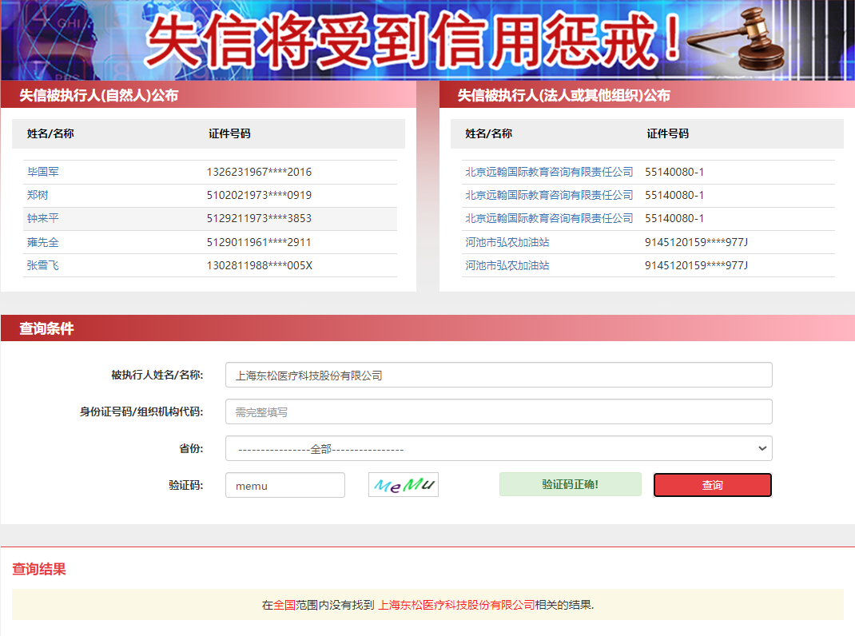
- 投标公司未被“信用中国”（https://www.creditchina.gov.cn/xinyongfuwu/zhongdashuishouweifaanjian/）列入重大税收违法案件当事人名单截图
参考样例如下(请提供投标公司查询结果截图，提供个人版无效）
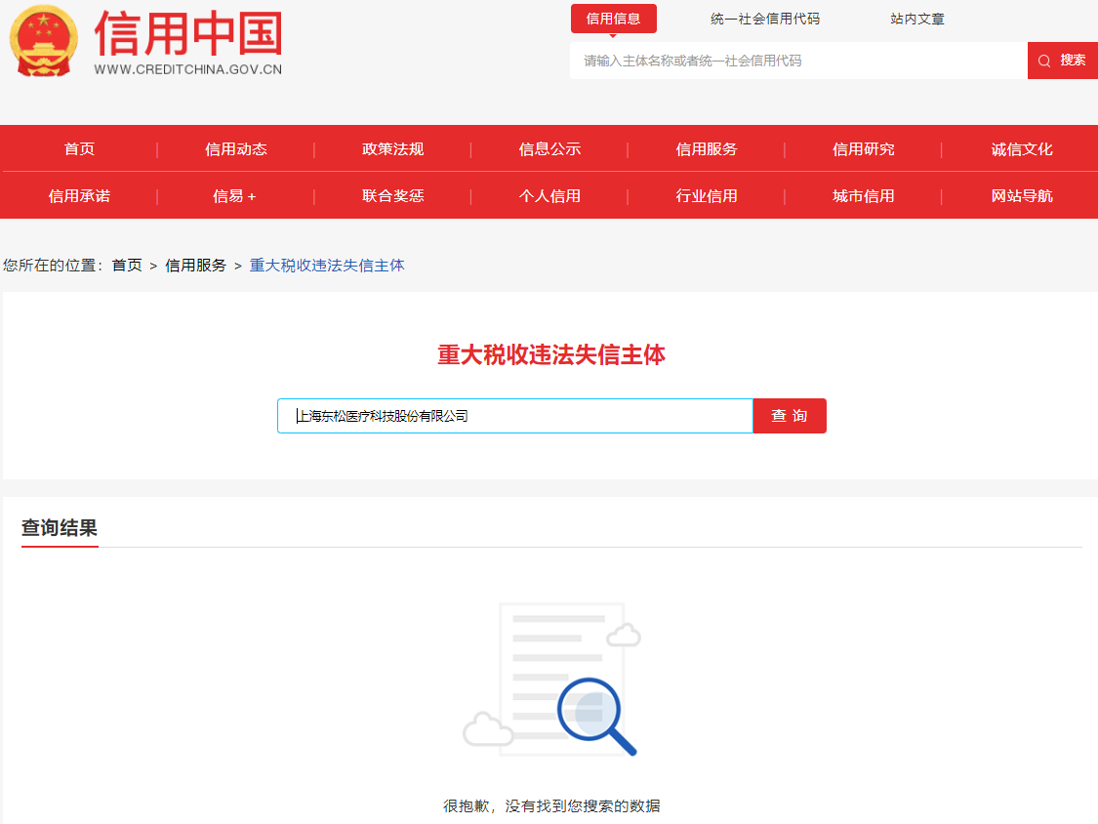

- 投标公司开标截止日前一年内未被“信用中国”网站（https://www.creditchina.gov.cn/xinxigongshi/xinxishuanggongshi/）列入存在行政处罚款200万元（含）人民币以上记录、存在相关“许可证”的行政处罚记录截图
参考样例如下(请提供投标公司查询结果截图，提供个人版无效）
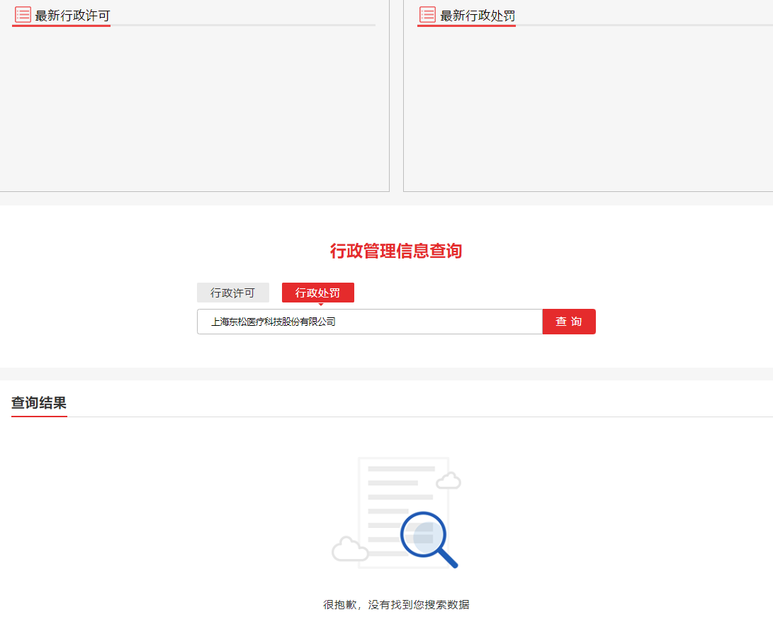

三、移机方案（格式自拟）

四、移机服务承诺书（格式）

移机服务承诺书

- 对于提供的移机的设备给出服务承诺，保证移机前后设备状态前后保持一致。
- 设备移机安装调试完成后，提供相关凭证（工程师及设备使用人员签字工单等）。
- 提供指定服务热线电话 （周一至周日：8：00至22：00，此时间段外提供紧急联系人电话 ），接到移机需求电话后 小时内响应， 小时内需到达现场。
- 签订合同后 天内完成设备的移机（含运输、安装调试等）。

供应商名称：
供应商代表签字：
公章：
日期：

五、投标人认为需要补充的其他资料（格式自拟）

